附:
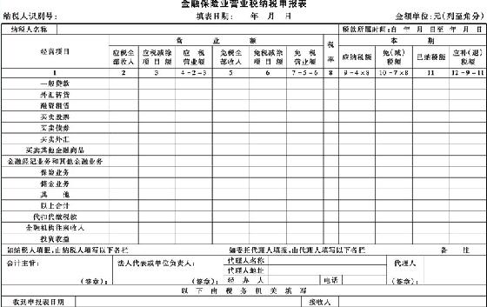
填表说明
1.本申报表适用于金融保险业企业填报。
2.“税款所属时间”是指纳税人申报的金融保险业营业税应纳税额的所属期间，应填写具体的起止年、月、日。
3.“填表日期”指纳税人填写本表的具体日期。
4.“纳税人识别号”，填写税务机关为纳税人确定的识别号。
5.“纳税人名称”，填写纳税人单位名称全称，不得填写简称。
6.第2栏“应税全部收入”系指税法规定的营业税征收范围内的全部应税营业收入。根据不同的应税项目填写该应税项目的全部收入，包括该应税项目中的减除项目。融资租赁业务应填写包括出租货物价款(相当于贷款本金)在内的全部租金收入。
7.第3栏“应税减除项目额”系指税法规定的可以从应税收入中减除的部分。例如，纳税人从事外汇转贷业务所支付的借款利息支出额；又如纳税人从事融资租赁业务所支出的购置货物的价款等等。对于外汇转贷业务，只有贷出部分的本金的利息支出才允许减除，贷入但未贷出部分的本金所支出的利息不允许减除。
8.第4栏“应税营业额”系指税法规定的营业税征收范围内的应税营业额。即应税全部收入减去应税减除项目额的收入额，如果减去的结果为负值，本栏按0填写。
9.第5栏“免税全部收入”系指税法规定的营业税征收范围内的允许免税的项目的全部收入，包括该免税项目中的减除项目。
10.第6栏“免税减除项目额”系指税法规定的可以从免税全部收入中减除的部分。
11.第7栏“免税营业额”系指税法规定的营业税征收范围内的允许免税的项目的营业额。即免税全部收入减去免税减除项目额的收入额。
12.第8栏“税率”根据申报税务机关的不同(国税和地税)填写相应的税率。如地税应填5%；国税原则上应填1%(2002年)。但如有税法规定减税的，如政策性银行，税率减按5%执行，则国税在税率栏填写0%。
13.本表中的“保险业务”均不含储金类保险业务的保费收入。
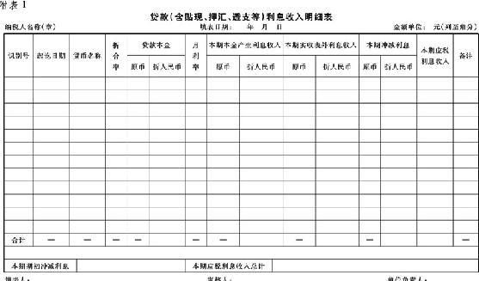
填表说明
1.本税款所属期所有产生了应税利息收入的贷款(含贴现、押汇、透支等)都应填入本表，包括正常贷款、逾期贷款、催收贷款等。个人贷款并且贷款本金在100万元(含100万元)以下的贷款，月利率、货币名称相同的可以按照贷款的种类(如:个人住房贷款、个人助学贷款、个人教育贷款、扶贫贷款、其他等)汇总填写，同时应在“备注”栏填写汇总的贷款的笔数。其他的贷款需逐笔填写。
2.“识别号”填写能唯一识别此笔贷款的编号，如:贷款合同号、借据号、账号等。无识别号的贷款在“识别号”一栏填写“无”。汇总填写的贷款在“识别号”一栏填写贷款的种类。
3.“起讫日期”填写此笔贷款本纳税期计息的起始日期和终止日期。
4.“货币名称”填写此笔贷款的货币名称，例如，美元贷款即填写“美元”，日元贷款即填写“日元”，人民币贷款即填写“人民币”等等。
5.“折合率”是指此笔业务的原币与人民币的折合率。如果此笔业务的原币为人民币，在本栏填写1；如果原币为外币，金融业按其收到的外汇的当天或当季季末中国人民银行公布的基准汇价为折合率，保险业按其收到的外汇的当天或当月月末中国人民银行公布的基准汇价为折合率。纳税人选择何种折合率确定后，一年之内不得变动。套算公式为:某种货币对人民币的汇价=美元对人民币的基准汇价÷纽约外汇市场美元对该种货币的汇价。
6.“贷款本金”填写此笔业务本纳税期期初的贷款本金。其中“原币”一栏按原币填写，例如“货币名称”为美元时，“原币”一栏也应填写此笔业务本纳税期期初的贷款本金的美元数，然后根据折合率换算成人民币，填入“折人民币”一栏中。
7.“月利率”填写此笔业务本纳税期期初的月利率。
8.“本期本金产生利息收入”填写此笔业务本纳税期的本金产生的利息收入，即本金×利率×时期。其中“原币”一栏按原币填写，例如“货币名称”为美元时，“原币”一栏也应填写本期本金产生利息收入的美元数，然后根据折合率换算成人民币，填入“折人民币”一栏中。
9.“本期实收表外利息收入”填写此笔业务本纳税期实际收到的在表外核算的应收未收利息和应收未收利息的复利。其中“原币”一栏按原币填写，例如“货币名称”为美元时，“原币”一栏也应填写本期实收表外利息收入的美元数，然后根据折合率换算成人民币，填入“折人民币”一栏中。
10.“本期冲减利息”填写此笔业务本纳税期冲减的利息。即此笔业务已经纳入损益的应收未收利息，并且贷款本金或应收利息逾期超过180天(不含180天)以后，在本期相应作冲利息收入处理的利息。其中“原币”一栏按原币填写，例如“货币名称”为美元时，“原币”一栏也应填写本期冲减利息的美元数，然后根据折合率换算成人民币，填入“折人民币”一栏中。
11.“本期应税利息收入”填写此笔贷款业务本期的应税利息收入。
12.“备注”栏填写需要说明的情况。如:此笔贷款业务在本期期中质量发生变化(例如:从“正常”变化为“逾期”)，需填写“质量变化”；此笔货款业务在本期期中利率发生变化，需填写“利率变化”。对于汇总填写的贷款，应填写汇总的贷款的笔数。
13.“合计”填写各项的合计值。
14.“本期期初冲减利息”填写2000年12月31日以前纳入损益的应收未收利息在本纳税期冲减的利息部分。
15.“本期应税利息收入总计”填写本期的应税利息收入总计，为“本期应税利息收入”合计栏减去“本期期初冲减利息”的值。
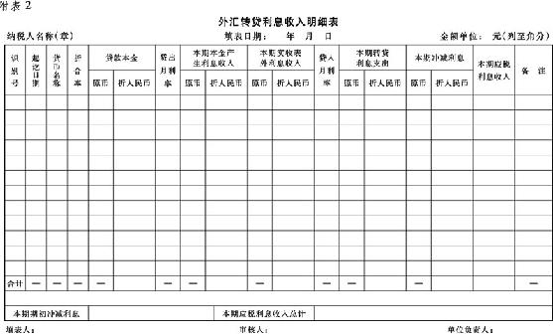
填表说明
1.本税款所属期所有产生了应税利息收入的外汇转贷业务都应填入本表，包括正常贷款、逾期贷款、催收贷款等。
2.“识别号”填写能唯一识别此笔贷款的编号，如:贷款合同号、借据号、账号等。无识别号的贷款在“识别号”一栏填写“无”。
3.“起讫日期”填写此笔贷款本期计息的起始日期和终止日期。
4.“货币名称”填写此笔贷款的货币名称，例如，美元贷款即填写“美元”，日元贷款即填写“日元”，人民币贷款即填写“人民币”等等。
5.“折合率”是指此笔贷款的原币与人民币的折合率。如果此笔业务的原币为人民币，在本栏填写1；如果原币为外币，金融业按其收到的外汇的当天或当季季末中国人民银行公布的基准汇价为折合率，保险业按其收到的外汇的当天或当月月末中国人民银行公布的基准汇价为折合率。纳税人选择何种折合率确定后，一年之内不得变动。套算公式为:某种货币对人民币的汇价=美元对人民币的基准汇价÷纽约外汇市场美元对该种货币的汇价。
6.“贷款本金”填写此笔贷款本期期初的贷款本金。其中“原币”一栏按原币填写，例如“货币名称”为美元时，“原币”一栏也应填写此笔业务本期期初贷款本金的美元数，然后根据折合率换算成人民币，填入“折人民币”一栏中。
7.“贷出月利率”填写此笔贷款业务贷给客户的本期期初的月利率。
8.“本期本金产生利息收入”填写此笔业务本纳税期的本金产生的利息收入，即本金×利率×时期。其中“原币”一栏按原币填写，例如“货币名称”为美元时，“原币”一栏也应填写本期本金产生利息收入的美元数，然后根据折合率换算成人民币，填入“折人民币”一栏中。
9.“本期实收表外利息收入”填写此笔业务本纳税期实际收到的在表外核算的应收未收利息和应收未收利息的复利。其中“原币”一栏按原币填写，例如“货币名称”为美元时，“原币”一栏也应填写本期实收表外利息收入的美元数，然后根据折合率换算成人民币，填入“折人民币”一栏中。
10.“贷入月利率”填写此笔贷款业务从国外贷入的本期期初的月利率。
11.“本期转贷利息支出”填写此笔业务本期的利息支出。其中“原币”一栏按原币填写，例如“货币名称”为美元时，“原币”一栏也应填写本期转贷利息支出的美元数，然后根据折合率换算成人民币，填入“折人民币”一栏中。
12.“本期冲减利息”填写此笔业务本纳税期冲减的利息。即此笔业务已经纳入损益的应收未收利息，并且贷款本金或应收利息逾期超过180天(不含180天)以后，在本期相应作冲利息收入处理的利息。其中“原币”一栏按原币填写，例如“货币名称”为美元时，“原币”一栏也应填写本期冲减利息的美元数，然后根据折合率换算成人民币，填入“折人民币”一栏中。
13.“本期应税利息收入”填写此笔贷款业务本期的应税利息收入。
14.“备注”栏填写需要说明的情况。如:此笔贷款业务在本期期中质量发生变化(例如:从“正常”变化为“逾期”)，需填写“质量变化”；此笔货款业务在本期期中利率发生变化，需填写“利率变化”。
15.“合计”填写合计值。
16.“期初冲减利息”填写2000年12月31日以前纳入损益的应收未收利息在本纳税期冲减的利息部分，只在“合计”栏填写。
17.“本期应税利息收入总计”填写本期的应税利息收入总计，为“本期应税利息收入”合计栏减去“期初冲减利息”的值。
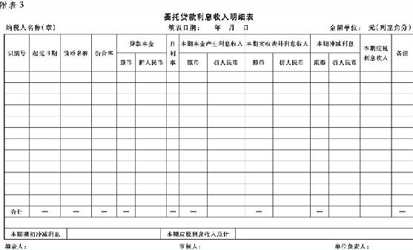
填表说明
1.本税款所属期所有产生了应税利息收入的贷款(含贴现、押汇、透支等)都应填入本表，包括正常贷款、逾期贷款、催收贷款等。个人贷款并且贷款本金在100万元(含100万元)以下的贷款，月利率、货币名称相同的可以按照贷款的种类(如:个人住房贷款、个人助学贷款、个人教育贷款、扶贫贷款、其他等)汇总填写，同时应在“备注”栏填写汇总的贷款的笔数。其他的贷款需逐笔填写。
2.“识别号”填写能唯一识别此笔贷款的编号，如:贷款合同号、借据号、账号等。无识别号的贷款在“识别号”一栏填写“无”。汇总填写的贷款在“识别号”一栏填写贷款的种类。
3.“起讫日期”填写此笔贷款本纳税期计息的起始日期和终止日期。
4.“货币名称”填写此笔贷款的货币名称，例如，美元贷款即填写“美元”，日元贷款即填写“日元”，人民币贷款即填写“人民币”等等。
5.“折合率”是指此笔业务的原币与人民币的折合率。如果此笔业务的原币为人民币，在本栏填写1；如果原币为外币，金融业按其收到的外汇的当天或当季季末中国人民银行公布的基准汇价为折合率，保险业按其收到的外汇的当天或当月月末中国人民银行公布的基准汇价为折合率。纳税人选择何种折合率确定后，一年之内不得变动。套算公式为:某种货币对人民币的汇价=美元对人民币的基准汇价÷纽约外汇市场美元对该种货币的汇价。
6.“贷款本金”填写此笔业务本纳税期期初的贷款本金。其中“原币”一栏按原币填写，例如“货币名称”为美元时，“原币”一栏也应填写此笔业务本纳税期期初的贷款本金的美元数，然后根据折合率换算成人民币，填入“折人民币”一栏中。
7.“月利率”填写此笔业务本纳税期期初的月利率。
8.“本期本金产生利息收入”填写此笔业务本纳税期的本金产生的利息收入，即本金×利率×时期。其中“原币”一栏按原币填写，例如“货币名称”为美元时，“原币”一栏也应填写本期本金产生利息收入的美元数，然后根据折合率换算成人民币，填入“折人民币”一栏中。
9.“本期实收表外利息收入”填写此笔业务本纳税期实际收到的在表外核算的应收未收利息和应收未收利息的复利。其中“原币”一栏按原币填写，例如“货币名称”为美元时，“原币”一栏也应填写本期实收表外利息收入的美元数，然后根据折合率换算成人民币，填入“折人民币”一栏中。
10.“本期冲减利息”填写此笔业务本纳税期冲减的利息。即此笔业务已经纳入损益的应收未收利息，并且贷款本金或应收利息逾期超过180天(不含180天)以后，在本期相应作冲利息收入处理的利息。其中“原币”一栏按原币填写，例如“货币名称”为美元时，“原币”一栏也应填写本期冲减利息的美元数，然后根据折合率换算成人民币，填入“折人民币”一栏中。
11.“本期应税利息收入”填写此笔贷款业务本期的应税利息收入。
12.“备注”栏填写需要说明的情况。如:此笔贷款业务在本期期中质量发生变化(例如:从“正常”变化为“逾期”)，需填写“质量变化”；此笔货款业务在本期期中利率发生变化，需填写“利率变化”。对于汇总填写的贷款，应填写汇总的贷款的笔数。
13.“合计”填写各项的合计值。
14.“本期期初冲减利息”填写2000年12月31日以前纳入损益的应收未收利息在本纳税期冲减的利息部分。
15.“本期应税利息收入总计”填写本期的应税利息收入总计，为“本期应税利息收入”合计栏减去“本期期初冲减利息”的值。
附表4
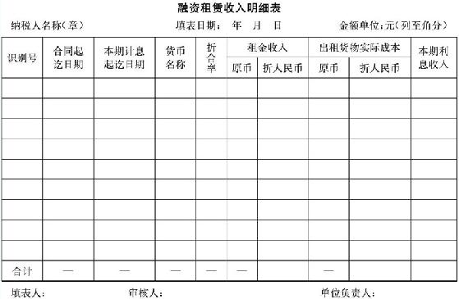
填表说明
1.本税款所属期所有产生了租金收入的融资租赁业务都应填入本表。
2.“识别号”填写能唯一识别此笔融资租赁业务的编号。
3.“合同起讫日期”填写此笔融资租赁业务的合同起始日期和结束日期。
4.“本期计息起讫日期”填写此笔融资租赁业务本期计息的起始日期和结束日期。
5.“货币名称”填写此笔融资租赁业务的货币名称，如人民币、美元、日元等。
6.“折合率”填写此笔业务的原币折合成人民币的折合率。请参阅附表1中有关说明。
7.“租金收入”填写纳税人从事此笔融资租赁业务向承租方收取的全部收入和价外费用。“原币”栏填写该货物名称的全部收入和价外费用，“人民币”栏填写将原币折合成人民币的全部收入和价外费用与以人民币收取的其他收入的合计值。
8.“出租货物实际成本”填写此笔融资租赁业务的租赁设备的购进价和其他各项费用。“原币”栏填写该货币名称的总成本，“人民币”栏填写将原币折合成人民币的总成本与以人民币支付的其他成本的合计值。
9.“本期利息收入”填写本期的利息收入情况。计算方法为全部收入和价外费用减去出租货物实际成本的余额，根据合同的起讫日期、本期时间按照直线法折算。
10.“合计”填写合计值。

附表5
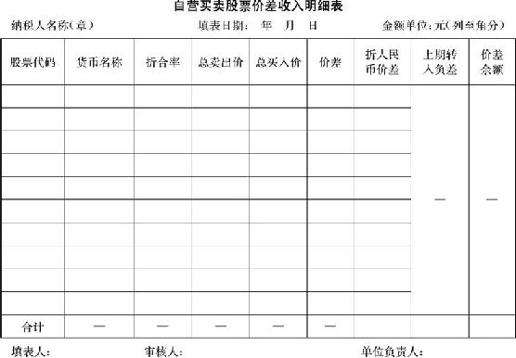
填表说明
1.本税款所属期发生的自营买卖股票业务都应填入本表。买入但尚未卖出的股票不在本表填列。
2.“股票代码”填写企业自定的股票代码。企业应自行确定一张代码表，以对应真实的股票名称、股票代码和企业自定的股票代码，并且确定后一个会计年度内不允许改变，以备检查。
3.“货币名称”填写该种股票的货币名称。如美元、日元、人民币等。
4.“折合率”填写此种货币名称折合成人民币的折合率，具体比例请参阅附表1中有关说明。
5.“总卖出价”填写此种股票的总卖出价，即单股卖出价乘以卖出的数量。
6.“总买入价”填写按照财务、会计制度规定的方法核算出来的此种股票的平均单位买入价乘以卖出的数量得出的总买入价。此种股票的总买入价不包括买卖股票过程中缴纳的所有手续费。
7.“价差”填写此种股票本期买卖产生的价差，为总卖出价减去总买入价的差。
8.“折人民币价差”填写根据折合率折合成人民币的价差。
9.“上期转入负差”，填写本年度上一个纳税期股票买卖产生的负差，只在合计栏填写。
10.“价差余额”为“折人民币价差”合计栏与“上期转入负差”栏相抵之余额，如果为负数，按负数填写，但在对应地填写《金融保险业营业税纳税申报表》的“买卖股票”项目的“应税营业额”栏时必须按0填写计算。
11.“合计”填写合计值。
附表6
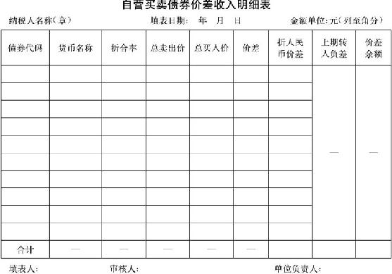
填表说明
1.本税款所属期发生的自营买卖债券业务都应填入本表。买入但尚未卖出的债券不在本表填列。
2.“债券代码”填写企业自定的债券代码。企业应自行确定一张代码表，以对应真实的债券名称、债券代码和企业自定的债券代码，并且确定后一个会计年度内不允许改变，以备检查。
3.“货币名称”填写该种债券的货币名称。如美元、日元、人民币等。
4.“折合率”填写此种货币名称折合成人民币的折合率，具体比例请参阅附表1中有关说明。
5.“总卖出价”填写此种债券的总卖出价，即单股卖出价乘以卖出的数量。
6.“总买入价”填写按照财务、会计制度规定的方法核算出来的此种债券的平均单位买入价乘以卖出的数量得出的总买入价。此种债券的总买入价不包括买卖债券过程中缴纳的所有手续费。
7.“价差”填写此种债券本期买卖产生的价差，为总卖出价减去总买入价的差。
8.“折人民币价差”填写根据折合率折合成人民币的价差。
9.“上期转入负差”，填写本年度上一个纳税期债券买卖产生的负差，只在合计栏填写。
10.“价差余额”为“折人民币价差”栏与“上期转入负差”栏相抵之余额，如果为负数，按负数填写，但在对应地填写《金融保险业营业税纳税申报表》的“买卖债券”项目的“应税营业额”栏时必须按0填写计算。
11.“合计”填写合计值。
附表7
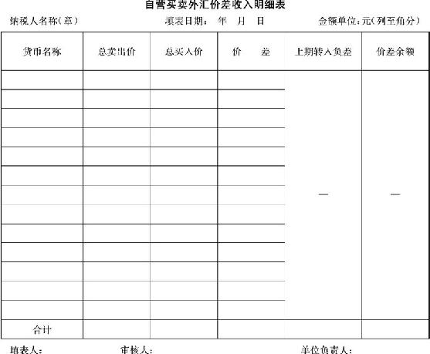
填表说明
1.本税款所属期发生的自营买卖外汇业务都应填入本表。买入但尚未卖出的外汇不在本表填列。
2.“货币名称”填写该种外汇的种类。如美元、日元等等。
3.“总卖出价”填写此种外汇的总卖出价，即该货币名称卖出价乘以卖出的数量。
4.“总买入价”填写按照财务、会计制度规定的方法核算出来的此种外汇的平均单位买入价乘以卖出的数量得出的总买入价。此种外汇的总买入价不包括买卖外汇过程中缴纳的所有手续费。
5.“价差”填写此种外汇本期买卖产生的价差，为总卖出价减去总买入价的差。
6.“上期转入负差”，填写本年度上一个纳税期外汇买卖产生的负差，只在合计栏填写。
7.“价差余额”为“价差”栏与“上期转入负差”栏相抵之余额，如果为负数，按负数填写，但在对应地填写《金融保险业营业税纳税申报表》的“买卖外汇”项目的“应税营业额”栏时必须按0填写计算。
8.“合计”填写合计值。
附表8
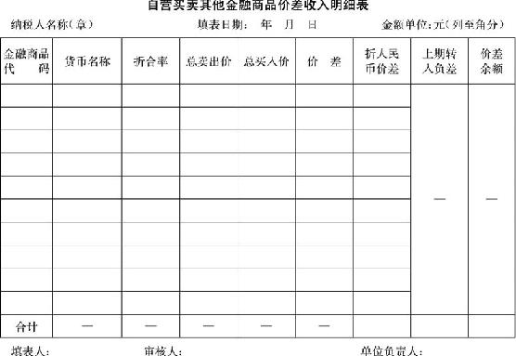
填表说明
1.本税款所属期内发生的自营买卖除股票、债券、外汇以外的其他金融商品价差的业务都应填入本表。买入但尚未卖出的其他金融商品不在本表填列。
2.“金融商品代码”填写各类金融商品的代码。
3.“货币名称”填写购买该种金融商品的货币名称。
4.“折合率”填写此种货币名称折合成人民币的折合率，具体比例请参阅附表1中有关说明。
5.“总卖出价”填写此种金融商品的总卖出价，即该种金融商品的卖出价乘以卖出的数量。
6.“总买入价”填写按照财务、会计制度规定的方法核算出来的此种金融商品的平均单位买入价乘以卖出的数量得出的总买入价。此种金融商品的总买入价不包括买卖此种金融商品过程中缴纳的所有手续费。
7.“价差”填写此种其他金融商品本期买卖产生的价差，为总卖出价减去总买入价的差。
8.“折人民币价差”填写根据折合率折合成人民币的价差。
9.“上期转入负差”，填写本年度上一个纳税期其他金融商品买卖产生的负差，只在合计栏填写。
10.“价差余额”填写“折人民币价差”栏与“上期转入负差”栏相抵之余额，如果为负数，按负数填写，但在对应地填写《金融保险业营业税纳税申报表》的“买卖其他金融商品”项目的“应税营业额”栏时必须按0填写计算。
11.“合计”填写合计值。
附表9
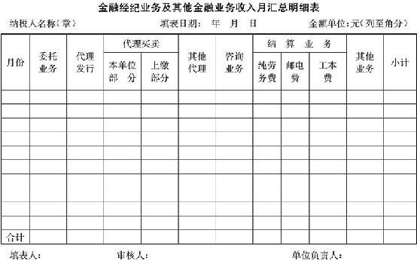
填表说明
1.本税款所属期发生的金融经纪业务和其他金融业务都应按月汇总填入本表。
2.“月份”按照公历填写当月的月份。
3.“委托业务”填写当月所发生的委托业务的手续费和价外收费的汇总数。
4.“代理发行”填写当月所发生的代理发行业务的手续费和价外收费的汇总数。
5.“代理发行”填写当月所发生的代理买卖业务的手续费和价外收费的汇总数，不允许扣除事后返还部分。其中“本单位部分”填写当月所发生的代理买卖业务本单位所收的手续费和价外收费的汇总数，不包括“上缴部分”的手续费和价外收费的汇总数；“上缴部分”填写当月所发生的代理买卖业务手续费和价外收费收入转给其他单位的汇总数。“代理买卖”业务的应税收入为“本单位部分”和“上缴部分”的合计值。
6.“其他代理”填写当月所发生的其他代理业务手续费和价外收费的汇总数。
7.“咨询业务”填写当月所发生的咨询业务手续费和价外收费的汇总数。
8.“结算业务”填写当月所发生的结算业务的汇总数。其中“纯劳务费”填写当月所发生的结算业务纯劳务手续费的汇总数，不包括结算业务所收的邮电费和工本费；“邮电费”填写当月所发生的结算业务邮电费的汇总数，不包括结算业务所收的纯劳务手续费和工本费；“工本费”填写当月所发生的结算业务工本费的汇总数，不包括结算业务所收的纯劳务手续费和邮电费。“结算业务”的应税收入为“纯劳务费”、“邮电费”和“工本费”的合计值。
9.“其他业务”填写当月所发生的其他业务手续费和价外收费的汇总数。
10.“小计”填写当月所发生的所有业务的汇总数。
11.“合计”填写各个项目本期的合计数。
附表10
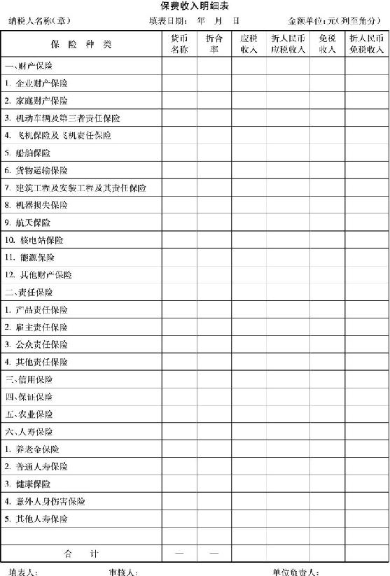
填表说明
1.本税款所属期发生的保险业务的保费收入都应填入本表。不同的货币名称类的保险业务根据分账制原则填写不同的表。本表所列各类险种的保费收入均不含储金类业务的保费收入。
2.“货币名称”填写货币名称。
3.“折合率”填写此种货币名称折合成人民币的折合率。具体比例请参阅附表1中的有关说明。
4.“应税收入”填写此种保险业务的本期应税保费收入。
5.“折人民币应税收入”填写根据折合率折合成人民币的本期应税保费收入。
6.“免税收入”填写此种保险业务的本期免税保费收入。
7.“折人民币免税收入”填写根据折合率折合成人民币的本期免税保费收入。
8.“合计”填写合计值。
附表11
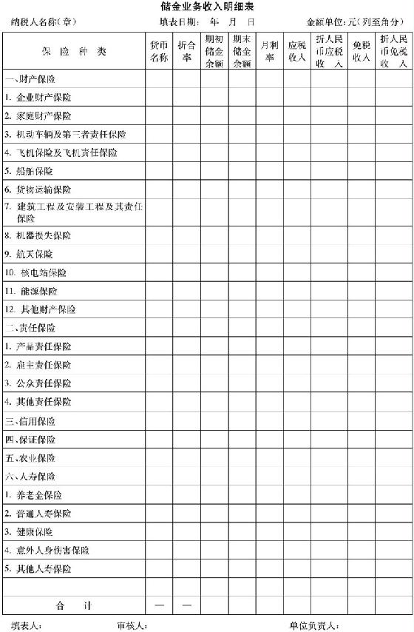
填表说明
1.本税款所属期发生的储金业务的保费收入都应填入本表。不同的货币名称类的保险业务根据分账制原则填写不同的表。
2.“保险种类”按险种填写，具体险种由各省税务机关制定。
3.“货币名称”填写货币名称。
4.“折合率”填写此种外汇币名称折合成人民币的折合率。具体比例请参阅附表1中的有关说明。
5.“期初储金余额”填写此种储金业务的本期期初储金余额。
6.“期末储金余额”填写此种储金业务的本期期末储金余额。
7.“月利率”填写中国人民银行公布的一年期存款月利率。
8.“应税收入”填写此种储金业务的本期应税保费收入。
9.“折人民币应税收入”填写根据折合率折合成人民币的应税保费收入。
10.“免税收入”填写此种储金业务的本期免税保费收入。
11.“折人民币免税收入”填写根据折合率折合成人民币的本期免税保费收入。
12.“合计”填写合计值。

